Rana pescatrice al gorgonzola

RICETTE
Rana pescatriceGorgonzola

MENù DEL GIORNO

Antipasto
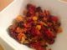Contorno di peperoni sfiziosi

Portata principale
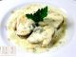Rana pescatrice al gorgonzola

Dessert
Crostata alle mandorle con fascia...

Vedere l'archivio dei menù
Ricevere il menù del giorno

RICETTE
da contemporaneofood (Vedere il suo sito)
(4.33/5 - 3 voti)

Ormai si sa l'unione del formaggio con il pesce è una scelta valida e sempre ricca di sapori. Vi propongo la rana pescatrice al gorgonzola, una ricetta dai toni delicati malgrado la presenza del formaggio erborinato per eccellenza...il gorgonzola.

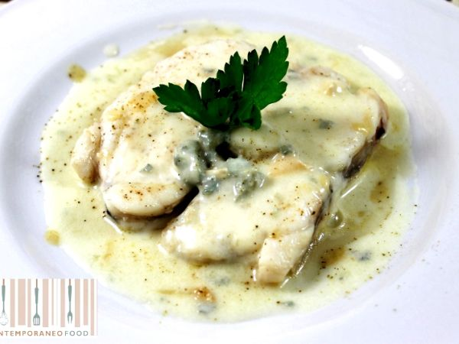
Tipo di ricetta: Portata principale
Numero di porzioni: 4 porzioni
Tempi di preparazione: 5 Minuti
Tempi di cottura: 12 Minuti
Pronto a: 17 Minuti
Difficoltà: Molto facile

Ingredienti:
4 tranci di rana pescatrice
150gr gorgonzola dolce
Sale
Pepe
Olio evo
Preparazione:
Tappa 1: In una padella antiaderente scaldare un goccio di olio.
Unire i tranci di rana pescatrice. Cuocerli qualche minuto per parte salando leggermente.
Tappa 2: A parte fare fondere in un pentolino il gorgonzola.
A fine cottura versare sui tranci di pesce il formaggio fuso. Continuare la cottura per un minuto.
A piacimento aggiungere del pepe e correggere di sale se necessita. Servire.

Read more at http://www.petitchef.it/ricette/portata-principale/rana-pescatrice-al-gorgonzola-fid-1545246#tYSf5jtgTBYHBD4X.99

